1. Keshlash (caching) nima va nega bizga keshlash kerak? **(10 ball)**

Keshlash bazaga qayta-qayta yuboriladigan so’rovlarni kamaytirish uchun kerak

Birinchi marta so’rov yuborilganda ma’lumot bazadan olinadi, qayta xuddi shunday so’rov yuborilganda ma’lumot bazadan cashe dan olib beradi

@cashe_page(30*60)

def index(request):

users = User.objects.all()

return render(request , ‘index.html’ , context = {‘users’:users})

Birinchi view ga request kelganda userlarni databasedan olib beradi

Keyingi request yuborilgan da userlani cashe dan olib beradi.

2.Unit testlari nima va ular nima uchun muhim? **(10 ball)**

Unit testlar dastur logikasiga qarab yaratiladi va noldan qo’lda yoziladi.

API based backend applarda view larga yoki serializerlar test yozish mumkin

Dastlar unittest boshqa test turlariga qaraganda ko’proq vaqt olishi mumkin, Testlar ko’paygani bu ko’rsatkich kamayib boradi.

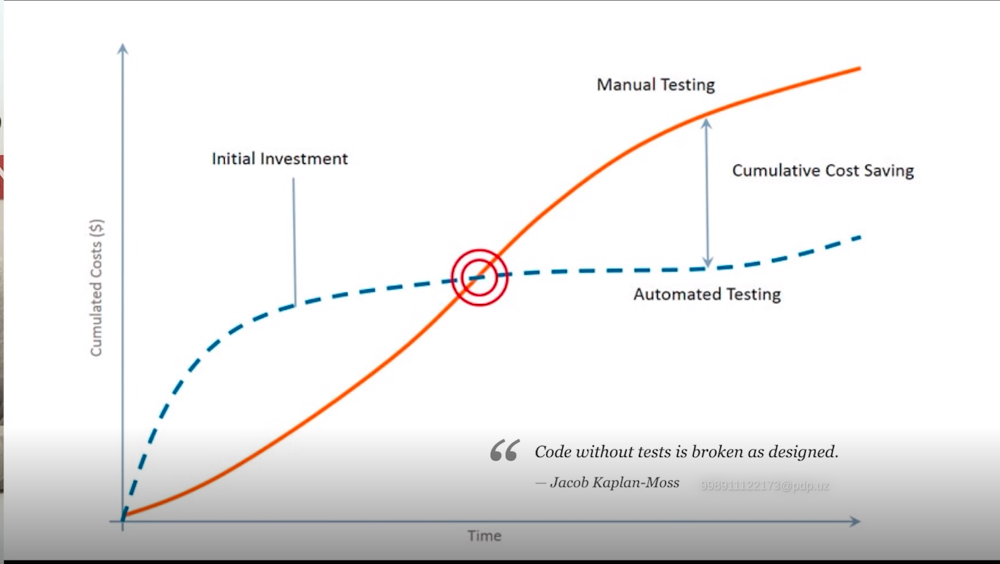

3.Django ORM da *select_related* va *prefetch_related* ning maqsadi nima va ular qanday farq qiladi? **(10 ball)**

select_releted va prefetch related ning maqsadi relational bog’langan tablelardan join querylardan foydalangan holatda qisqa query yuborishda ishlatiladi

A B C

O <---> M <---> M

X) **A model** ni va unga boglangan **B model** objectlarini olish uchun **select_related** orqali olishimiz mumkin.

Y) B modeli va unga boglangan C model objectlarini olish uchun **prefetch_related**dan foydalanamiz

Z) **B modeli** va unga boglangan **A model** objectlarni olish uchun **prefect_related** dan foydalananim(agarda B model objectlarini bitta dan ko’p olgan bo’lsak).